7 测试概要

7.1 测试内容
本app的测试大概分成五个模块来进行测试，采用黑盒测试法，从用户角度出发，通过输入和观察各种输出结果来发现本软件的问题，测试概要如表7.1所示：
表7.1测试概要表
测试模块 | 测试内容
登录注册模块 | 注册时测试账号唯一性，两次密码是否一致，是否能保存到数据库中  登录时测试登录账号密码检查是否正确，登录成功能否跳转页面，登陆错误能否正确提示错误原因
修改信息模块 | 测试修改的各个信息是否成功、正确。
报警记录模块 | 测试每推送一次信息后，报警记录能否加入数据库中，在记录一栏中能否查看报警记录。
传感器记录模块 | 测试每次读取传感器数据后能否显示在安卓端，传感器数据记录能否加入数据库中，在记录一栏中能否查看传感器数据记录。

8 测试结果及发现

8.1 登录注册模块
- 登陆注册模块测试用例：
表8.1登陆注册模块测试用例表
输入信息（用户名，密码，确认密码） | 预期结果 | 实际结果
注册： | 注册失败，用户名不能为空 | 注册失败
注册：rootstp，123 | 注册成功，跳转到登陆界面 | 注册成功
登录：rootstp，111 | 用户密码错误 | 登录失败
登录：rootstp，123 | 登录成功，跳转到主界面 | 登录成功
- 登录注册实际显示界面如下图:
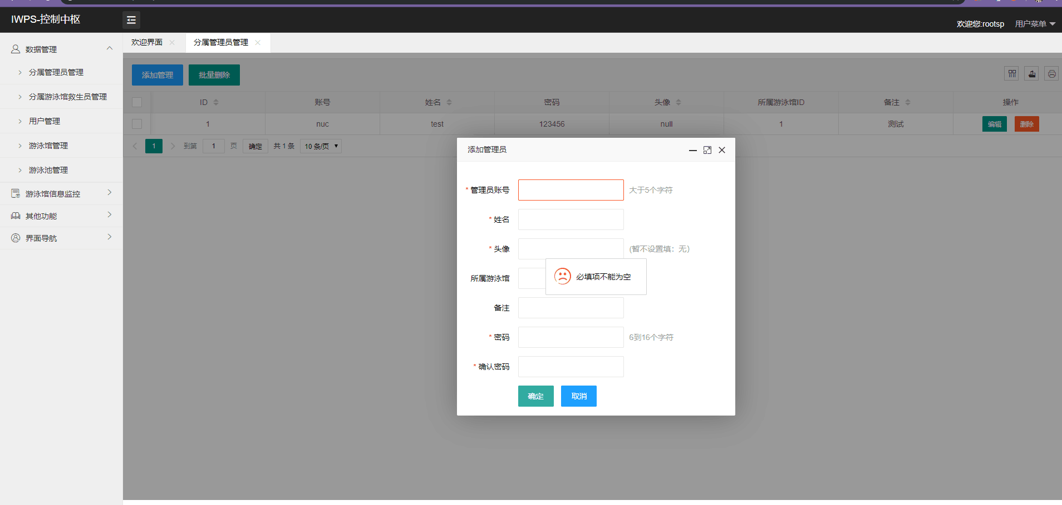
图8.1 注册失败界面
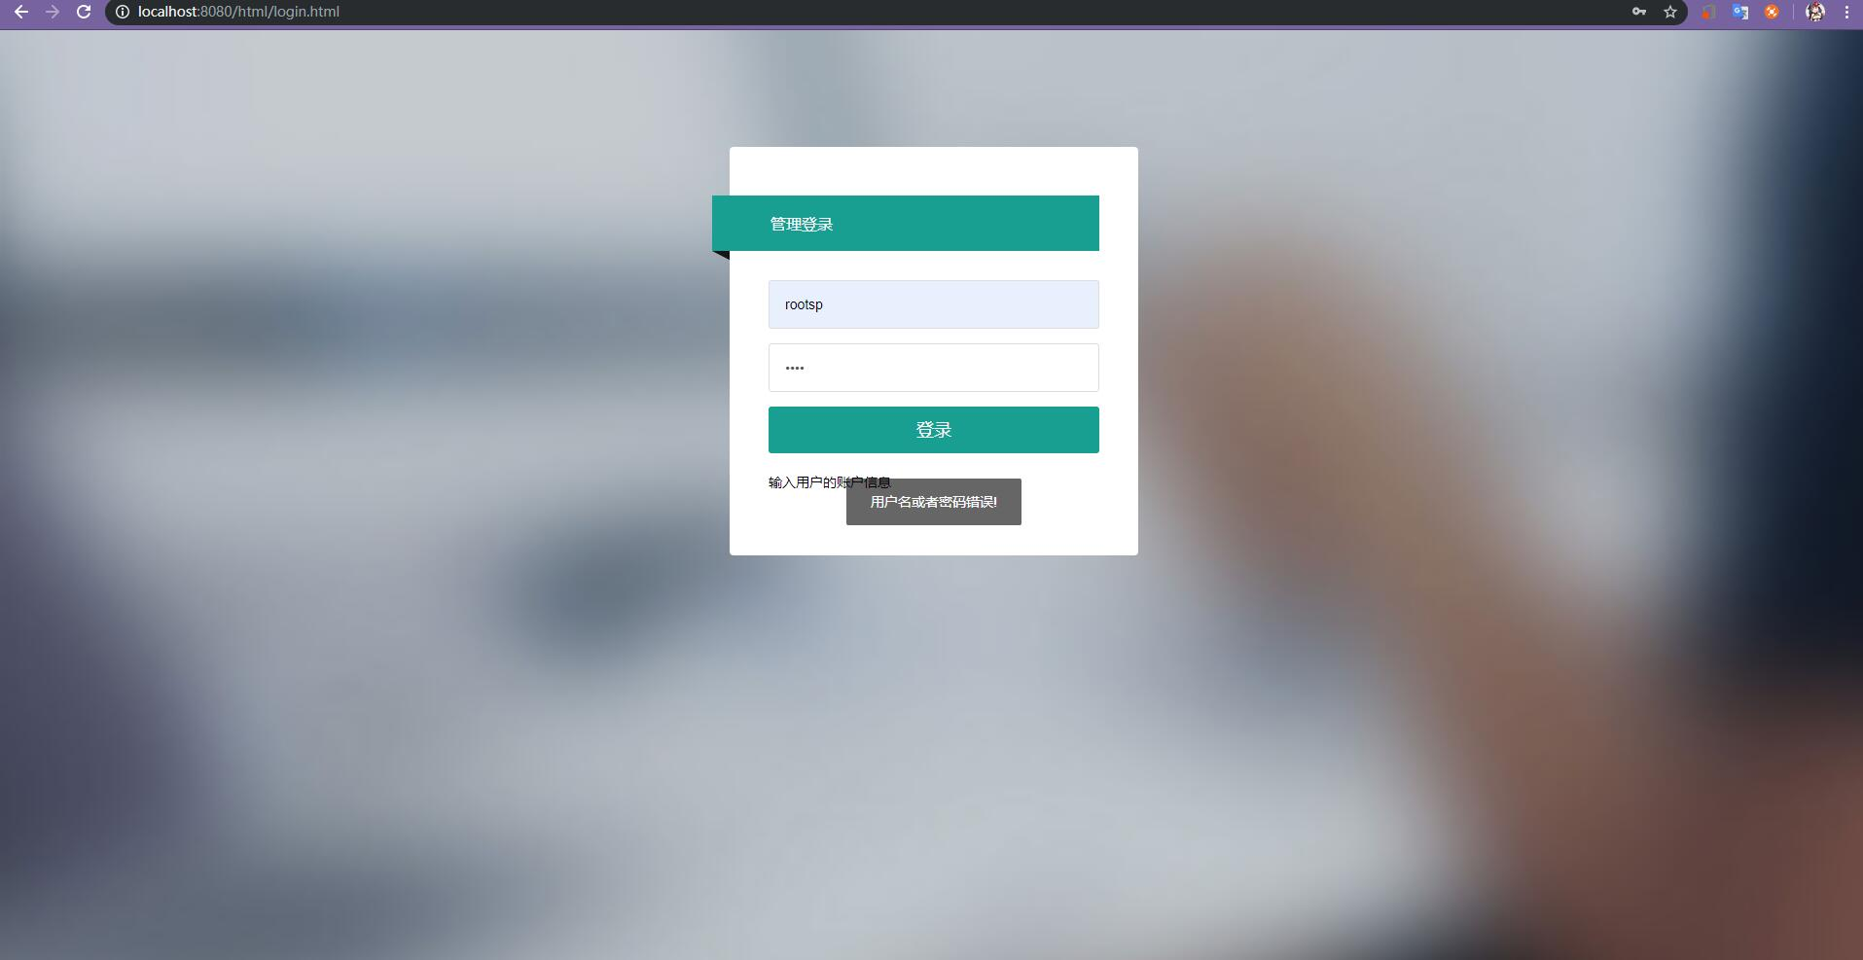
图8.2 登录失败界面
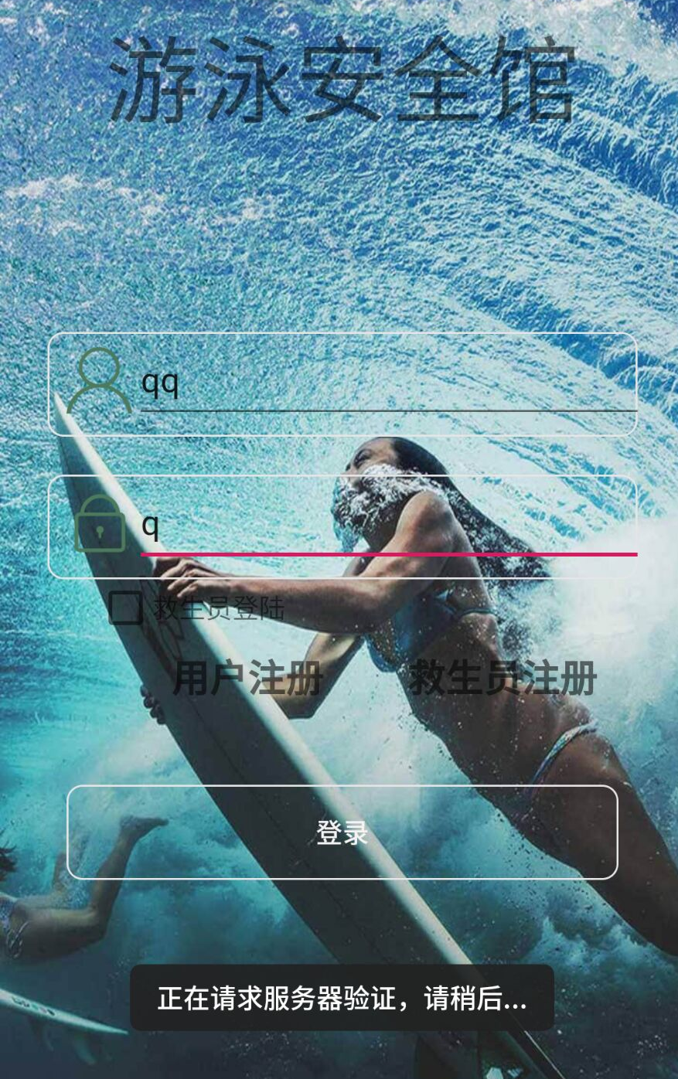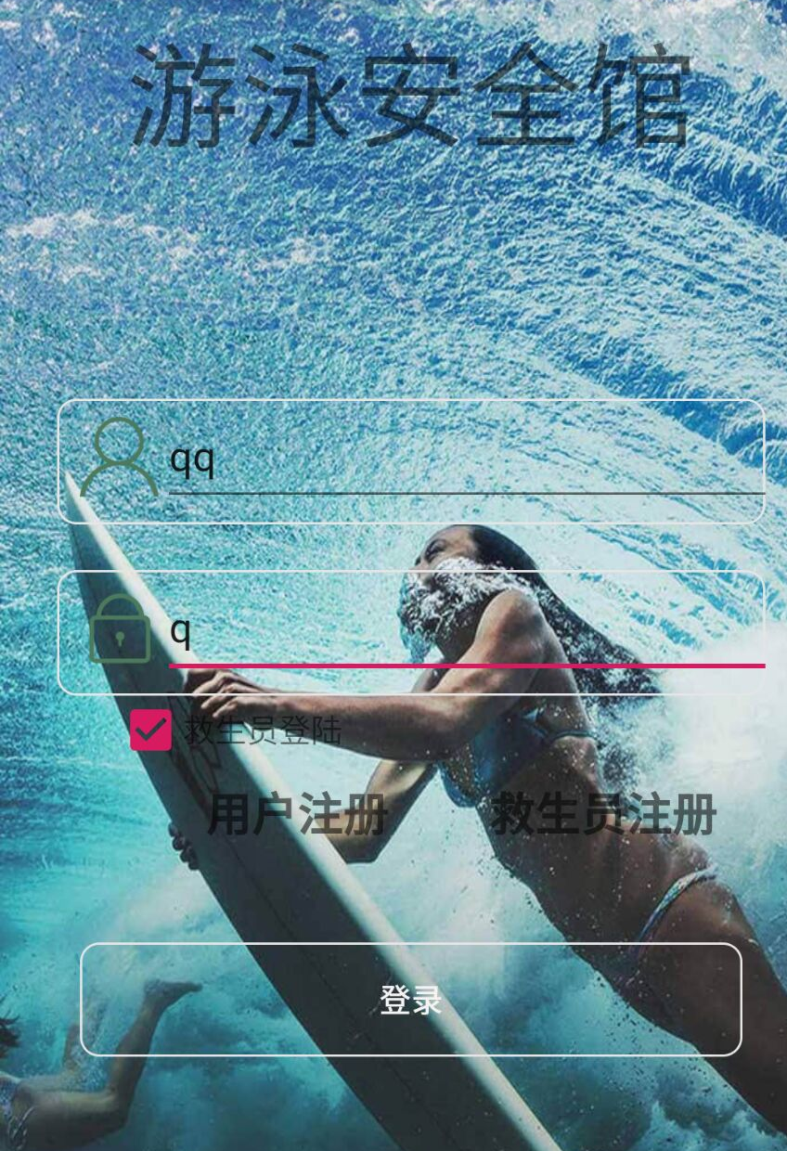
图8.3 普通用户登录 图8.4 救生员登录

8.2 修改信息模块测试
1.修改信息测试用例：
表8.2设置模块测试用例表
输入信息 | 预期结果 | 实际结果
点击修改信息 | 弹出修改信息界面，输入信息，修改成功 | 设置成功
2. 修改信息测试界面如下图:
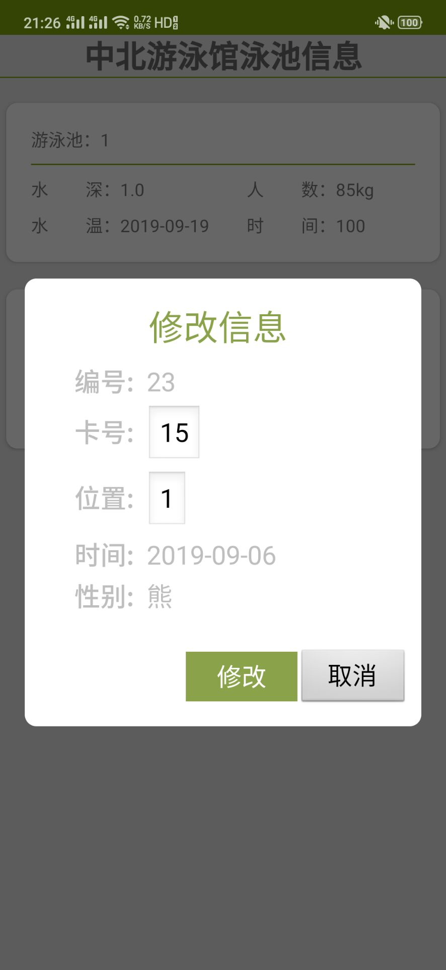
图8.5 修改信息

8.3 记录模块测试
1.记录模块测试用例：

表8.3记录模块测试用例表
输入信息 | 预期结果 | 实际结果
刷卡，查看记录 | 增加RFID的信息 | 添加成功
读取压力传感器数据 | 显示刚才的信息 | 添加成功
读取温湿度传感器 | 显示刚才的信息，可看到随时间变化的状态 | 添加成功
2. 记录模块测试界面如下图:
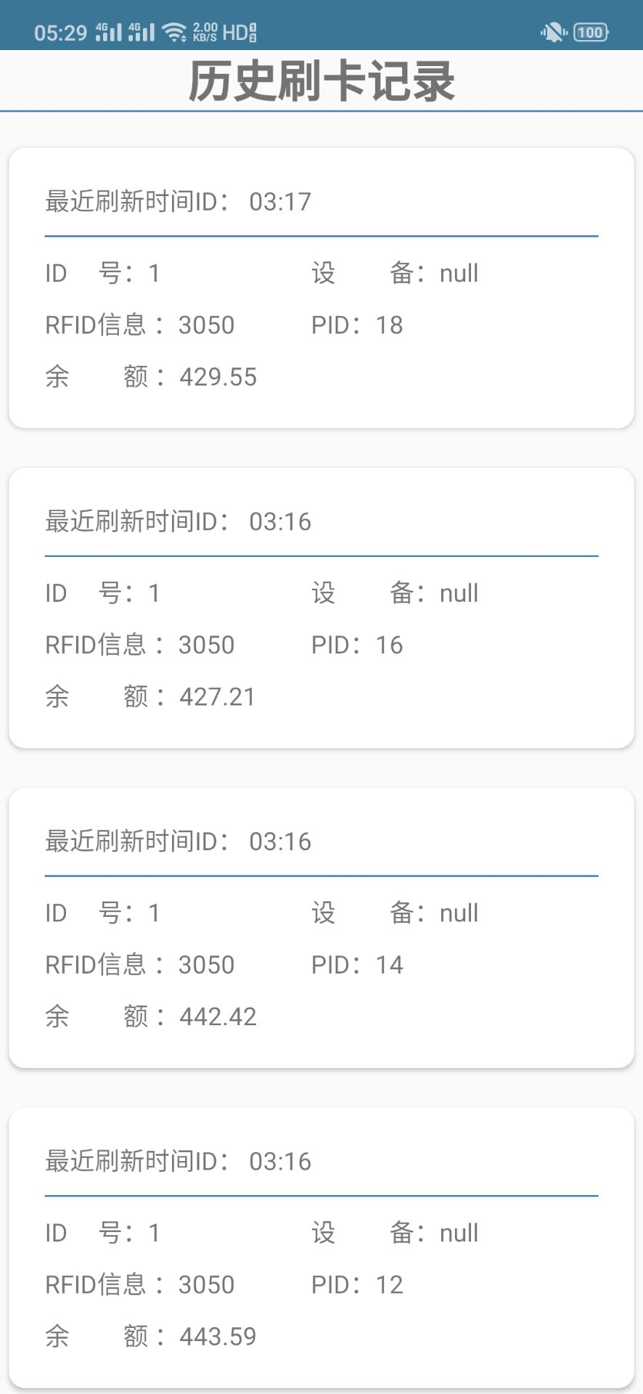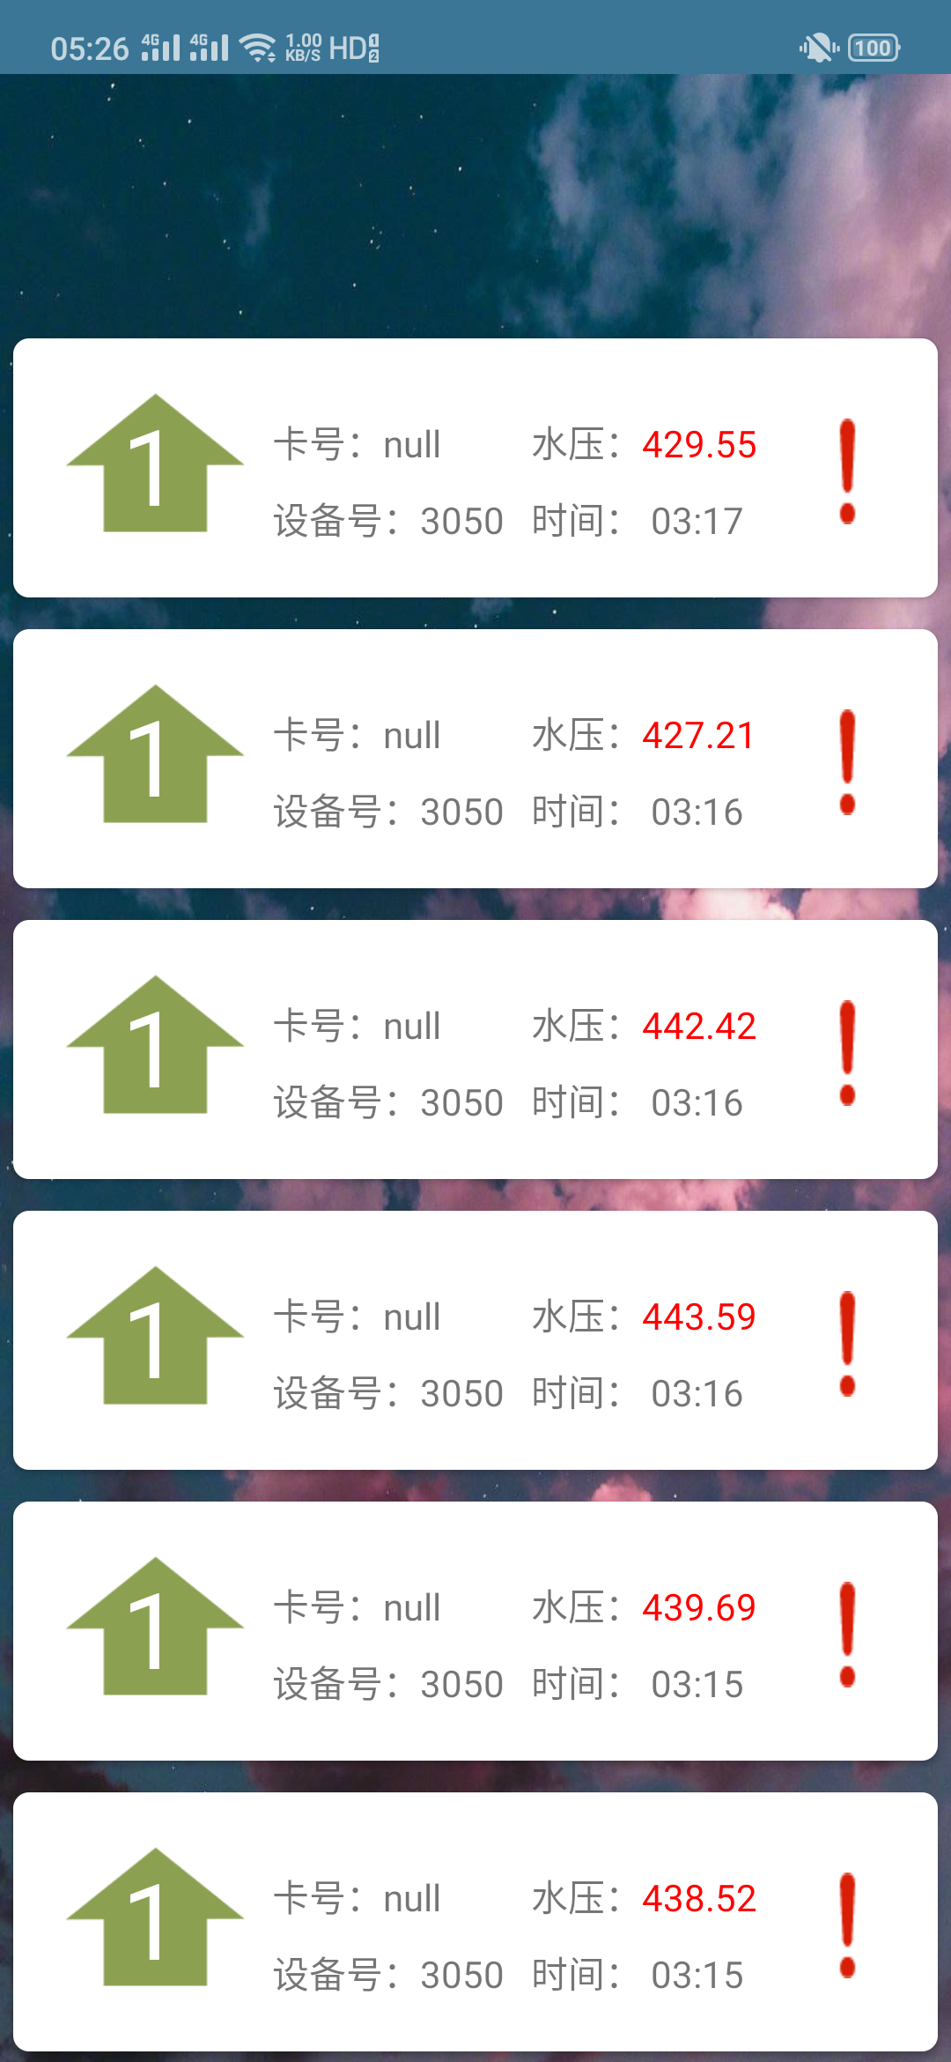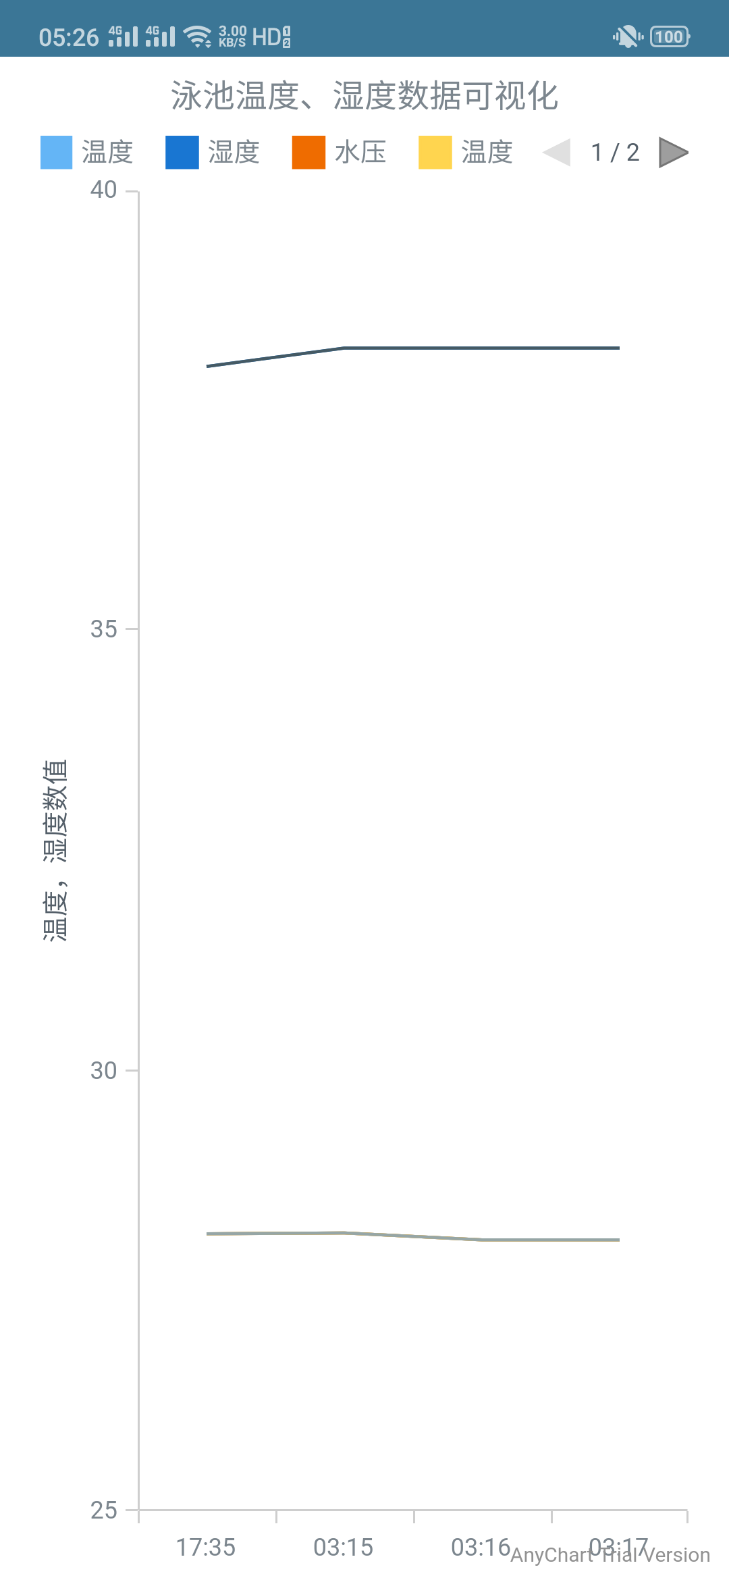
图8.6刷卡记录测试图 图8.7压力传感器测试图 图8.8温湿度传感器测试图
8.6 服务器端处理模块测试
1.服务器模块测试用例：
表8.4 服务器模块测试用例表
输入信息 | 预期结果 | 实际结果
点击发送邮件 | 弹出发送邮件相关信息 | 添加成功
管理员处理信息 | 对用户、救生员、游泳馆、游泳池进行增删改查相应处理 | 添加成功
输入信息 | 预期结果 | 实际结果
打印输出 | 弹出打印界面，连接打印机 | 打印成功
2. 服务器模块测试界面如下图:
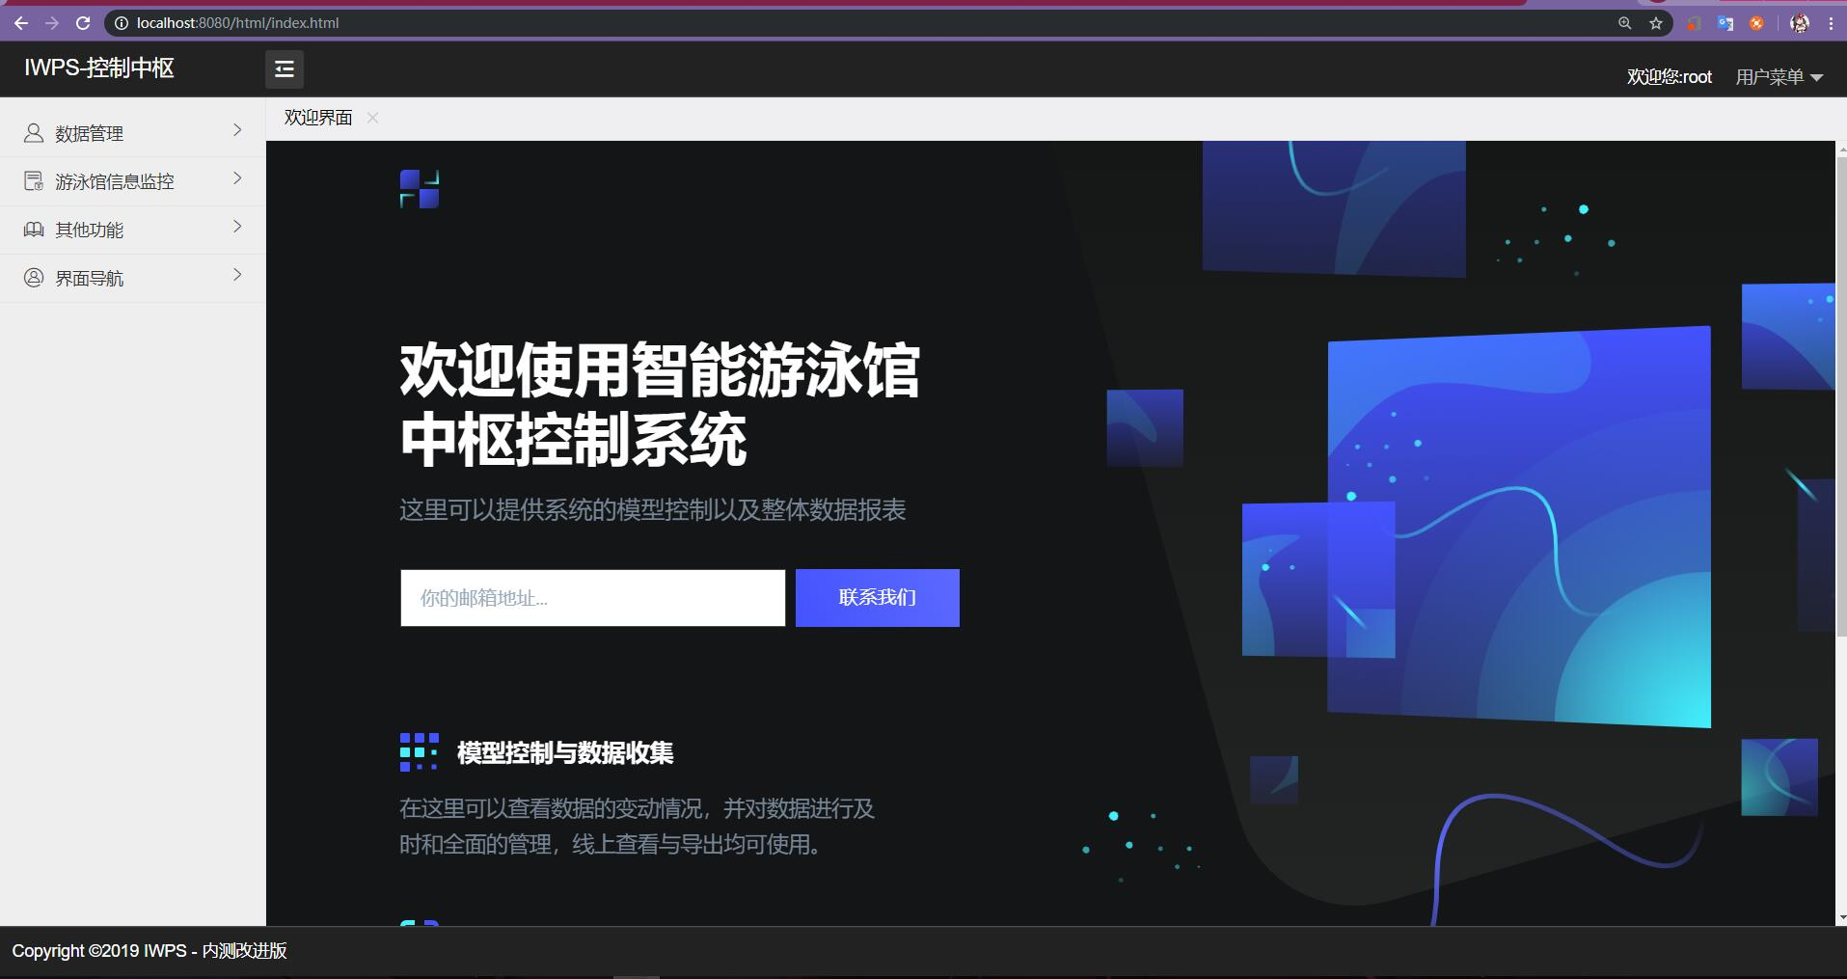
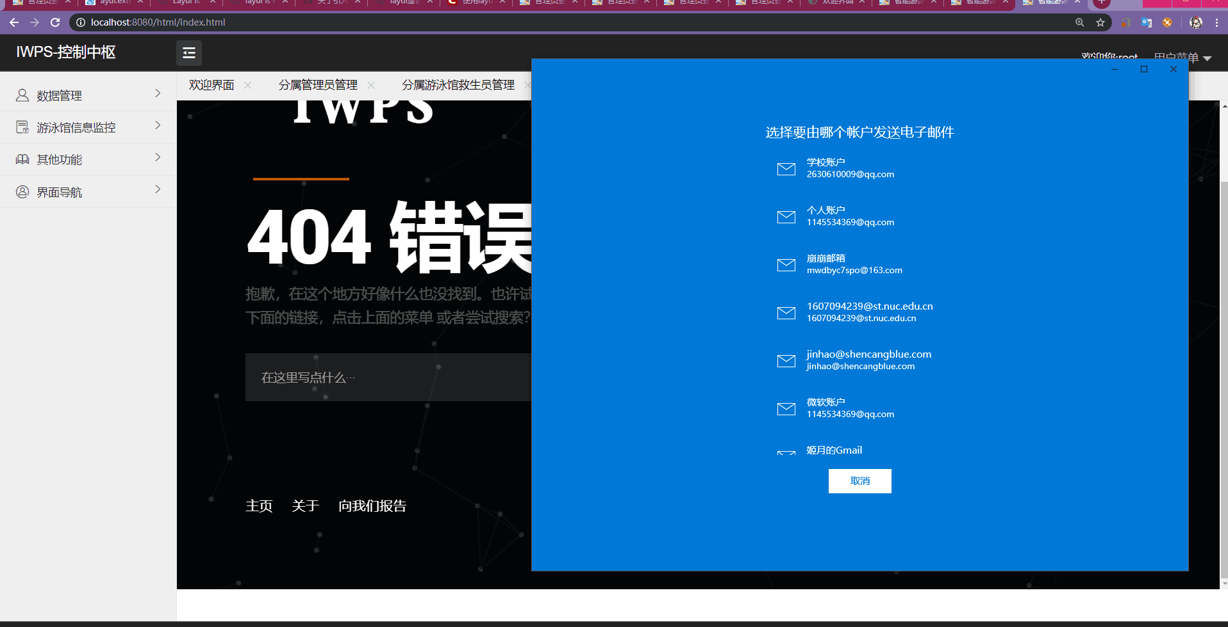
图8.9 服务器模块发送邮件测试图
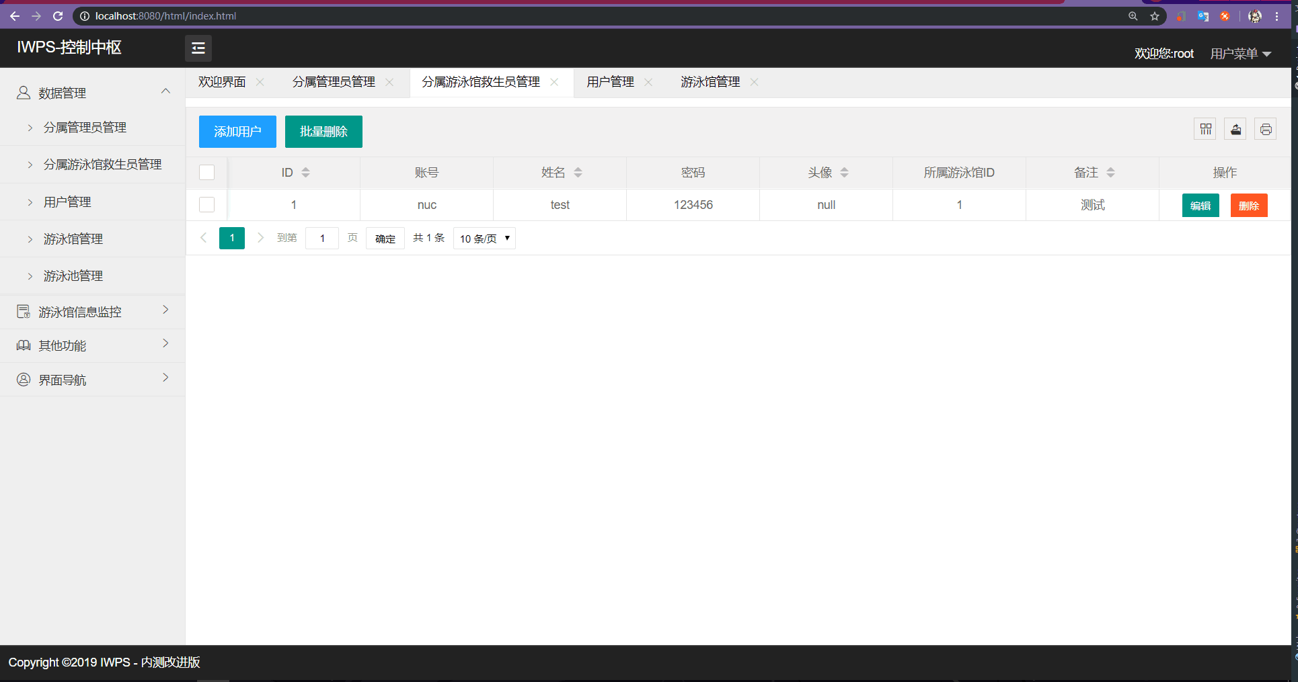
图8.10 查看信息测试图
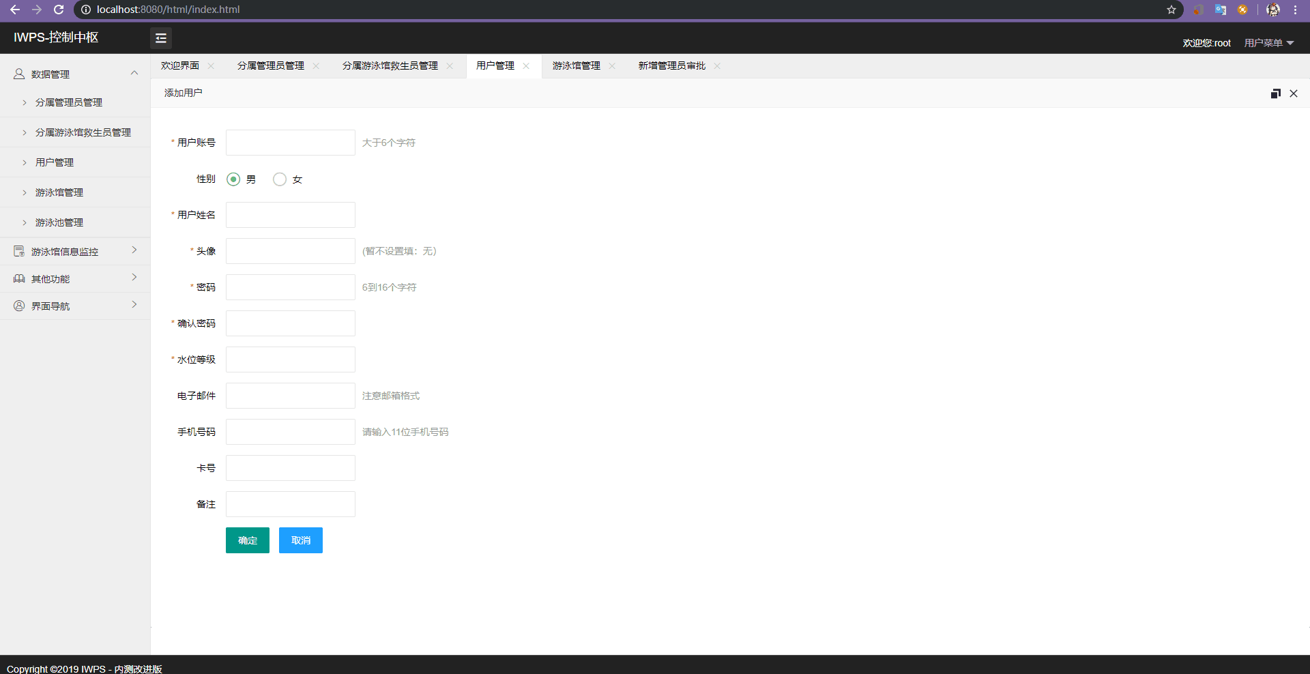
图8.11 添加信息测试图
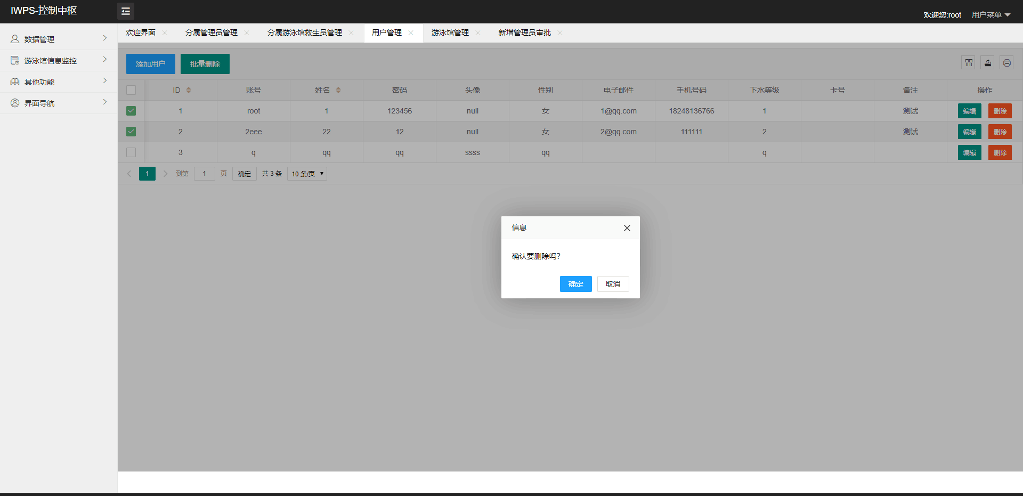
图8.12 删除信息测试图
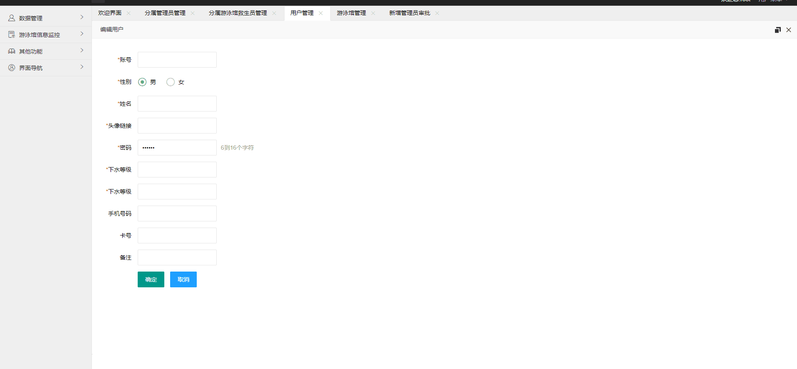
图8.13 修改信息测试图
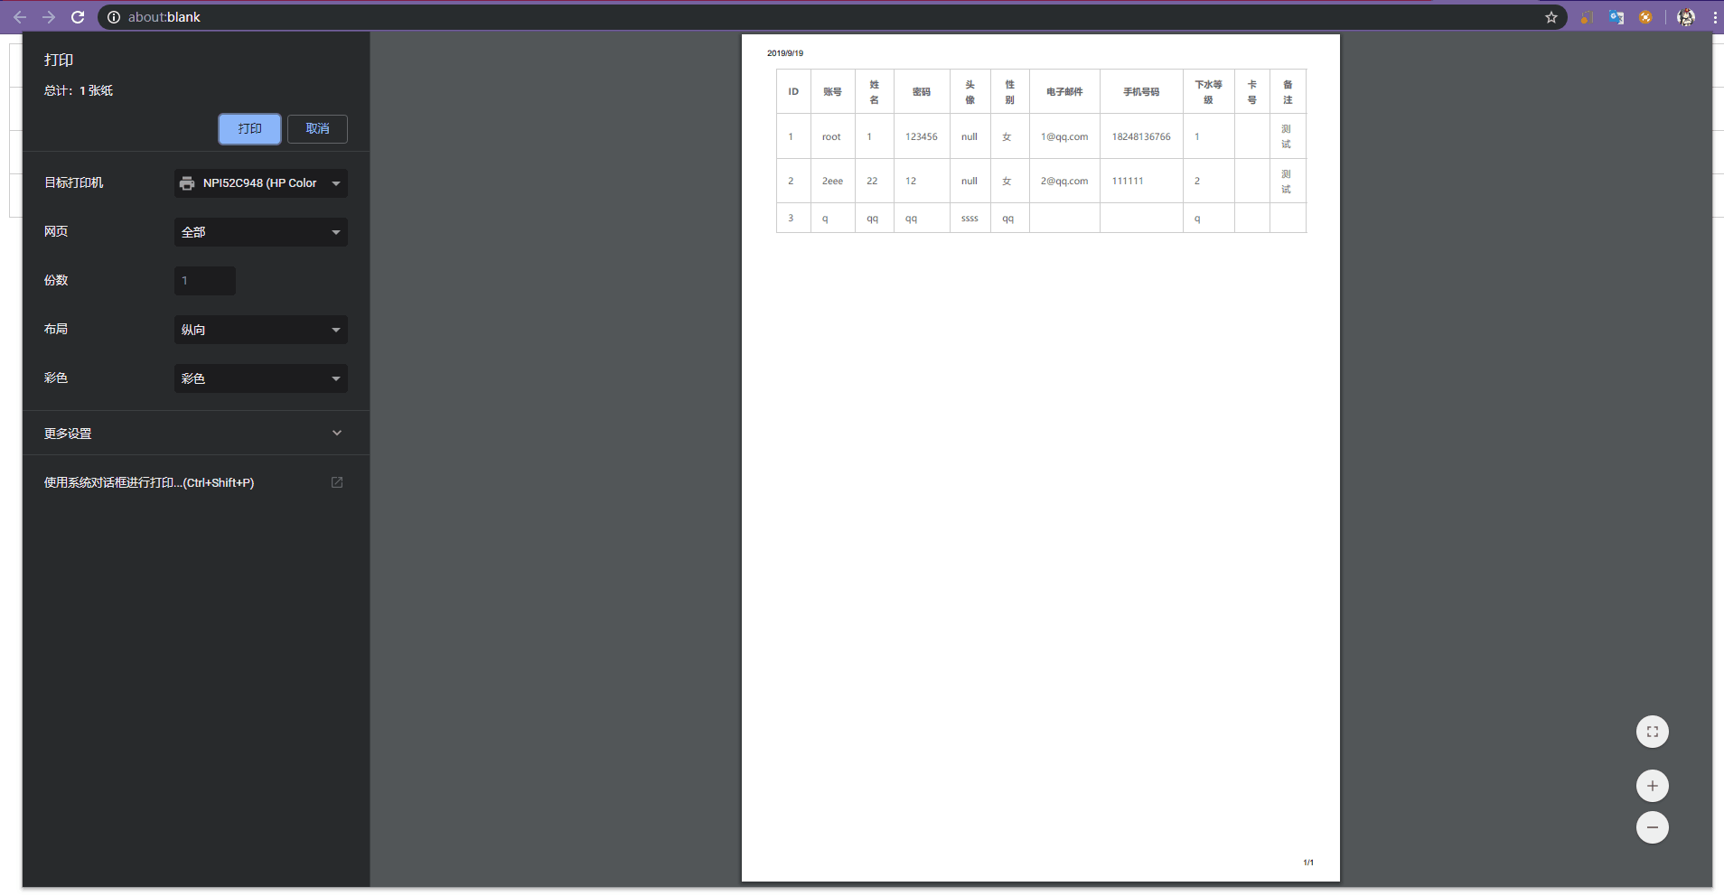
图8.14 打印输出测试图

